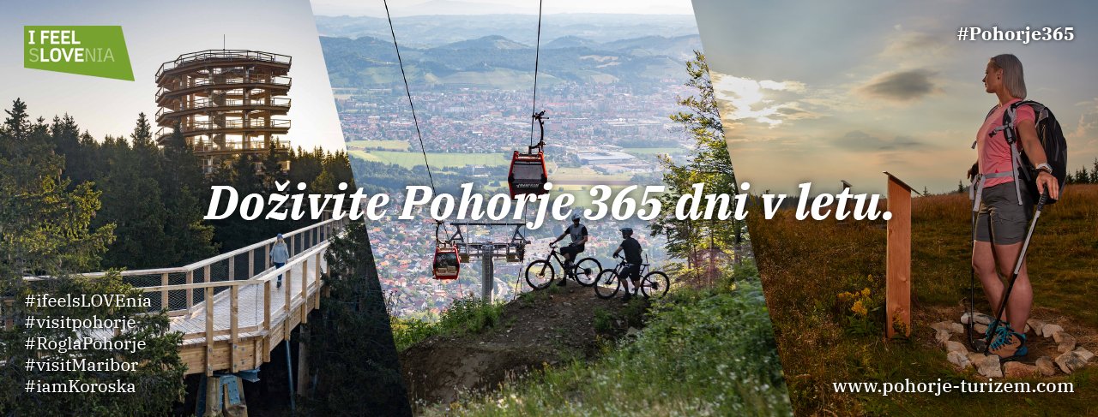
SPOROČILO ZA MEDIJE

V poletje stopili združeni v kampanji »Pohorje 365«
Na pobudo Partnerstva za Pohorje in njenega koordinatorja Mariborske razvojne agencije smo se povezale vse regionalne destinacijske organizacije, turistične agencije ter ključni nosilci turistične ter v okviru poletne kampanje »Pohorje 365« oblikovali turistične pakete, s katerimi sporočamo: »Zdaj je čas, da obiščete Pohorje!«
Maribor, 23. junij 2020: V okviru poletne kampanje »Pohorje 365« želimo povezati celotno ponudbo na Pohorju, ki je namenjena vsem, ki radi svoj prosti čas preživijo v naravi. Ob okoliščinah, s katerimi se sooča cel svet, predstavlja priložnost, da spoznamo nove, še neraziskane kotičke našega zelenega bisera Pohorja.
Pobudnik kampanje je bila Mariborska razvojna agencija (MRA), ki je tudi koordinator Partnerstva za Pohorje. O glavnem namenu promocijske kampanje Uroš Rozman, direktor MRA: »Odzvali smo se na okoliščine nove realnosti, zavihali rokave, povezali partnerje in si zadali skupen cilj: pomagati ponudnikom na Pohorju pri skupni promociji in oblikovanju paketov za različne ciljne skupine, še posebej pa mlade, družine, pare, upokojence in seveda na sploh ljubitelje narave in aktivnega preživljanja prostega časa.«
Z omenjeno kampanjo se navezujemo na nacionalno kampanjo »Moja Slovenija. Zdaj je čas«. Zdaj je torej čas, da obiščete Pohorje! O razlogih, zakaj obiskati Pohorje, direktorica Zavoda za turizem Maribor-Pohorje, Doris Urbančič Windisch: »Pohorje postaja izvrstna outdoor destinacija za družine, športne navdušence, pa tudi profesionalne športne ekipe. Izjemne naravne danosti, kakovostna ponudba in konkurenčne cene so prednosti, ki jih Pohorje izpostavlja v največji možni meri, slednje pa nam lahko zagotovo uspe s povezovanjem ponudnikov, sodelovanjem pri oblikovanju produktov za ciljne skupine in skupnim nastopom na tržišču«.
Ker si želimo, da bi kampanja dosegla čim več ljudi, smo se odločili, da bomo promocijsko kampanjo širili preko socialnih omrežij »Visit Pohorje«, ki že v imenu nagovarja na obisk Pohorja, kakor tudi preko spletnih strani in omrežij vseh partnerjev Partnerstva za Pohorje.
V okviru kampanje smo se trudili oblikovati atraktivne turistične pakete, ki jih lahko zbrane na enem mestu najdete na spletni strani turistične agencije Pohorje turizem http://pohorje-turizem.com/turizem/destinacija-pohorje in na spletnem portalu vseh partnerjev. Kot vemo, pa si nekateri svoj dopust raje organizirajo sami. Ker smo želeli s kampanjo dvigniti tudi prepoznavnost vseh občin, vključenih v Partnerstvo za Pohorje, smo pripravili pregled glavnih turističnih znamenitosti, ki lahko pritegnejo goste k daljšemu počitnikovanju.
Tega si želijo tudi na RRA Koroška, ki je hkrati tudi destinacijska organizacija. O tem direktorica RRA Koroška, Karmen Sonjak: »S skupno promocijo sporočamo, da se le s sodelovanjem lahko dosega dobre rezultate in da naj bo to sodelovanje in skupen nastop na trgu začetek neke pozitivne zgodbe, ki bo na daljši rok zagotovo prinesla tudi dobre rezultate ter zadovoljstvo tako ponudnikov kot tudi gostov. Prepričana sem, da jih naravne lepote in danosti Pohorja ne bodo pustile ravnodušne in se bodo z veseljem vračali.«
Povezovanje, ki se je razvilo skozi poletno kampanjo »omogoča bolj učinkovito delovanje celotnega prostora, prenos dobrih praks, oblikovanje celovitejših 5-zvezdničnih doživetij, specializacijo in večjo prilagodljivost zahtevam turističnega gosta«, še dodaja Domen Vogelsang, direktor LTO Rogla-Zreče.
Prizadevanja Partnerstva za Pohorje in predstavnikov vseh javnih in zasebnih organizacij, ki sodelujejo v tej akciji pozdravlja tudi dr. Tanja Lešnik Štuhec, avtorica Vizije Pohorje 2030 in pravi: »Nosilcem bodočih prizadevanj polagam na srce, da lahko le sodelovanje z namenom sinergičnih učinkov za vse deležnike Pohorja enakomerno razprši tako goste kot stroške in prihodek, ki ga prinašajo na Pohorje.«
Poletna kampanja bo trajala vse do konca meseca oktobra. Vabimo vas, da nas spremljate na vseh omenjenih portalih in skupaj z nami pišete pozitivne zgodbe s Pohorja, kajti: »Zdaj je čas za Pohorje!«

Za več informacij je za vas dosegljiva:
Klavdija Gornik, koordinatorica Partnerstva za Pohorje
041 220 453
klavdija.gornik@mra.si

